**VIỆC TẠO MỚI MỘT REST SERVICE TRONG SOA12C**

**Thông tin về Application và project đang thực hiện:**

**Application: RESTAdapterInServiceBus**

**Project: RESTService2007**

**==**

**Điều ai cũng biết! REST là gì?** Việc sử dụng **HTTP bindings** trong phiên bản 11G để tạo mới một **RESTful services**.

Trong cái 12C có thể tích hợp REST API’s external và XML, JSON, và các hỗ trợ các mã hóa như GET, POST. **Web Application Description Language** cũng được cung cấp cho việc này. WADL cũng gần tương tự như WSDL nhưng có một số điểm khác biệt:

WADL file được sử dụng khi tạo mới hoặc invoke REST service

WSDL được sử dụng khi tạo mới hoặc invoke SOAP service.

Chủ điểm: Làm thế nào để tạo mới một REST service trong SOA 12C. Làm thế nào để test cái REST service này từ HTTP analyzer sử dụng cái WADL file.

**Làm thế nào để tạo mới một REST service**

**Bước 1:**

Drag REST binding -> name: **RestServiceSample**, type: **Service**, Description: viết gì cũng được.

Nhập đường dẫn path: **/sample** -> kèm theo full path được mặc định sẵn theo host và port tương ứng.

Add Operation Bindings -> Dấu cộng REST method Definition:

Method: **getAllInformation**

Những phương thức:

**GET**: hỗ trợ việc lấy dữ liệu

**POST**: hỗ trợ việc thêm mới dữ liệu

**PUT, DELETE** -> hiện tại có 4 phương thức này được sử dụng rộng rãi.

Phần **request**: Điểm khác biệt

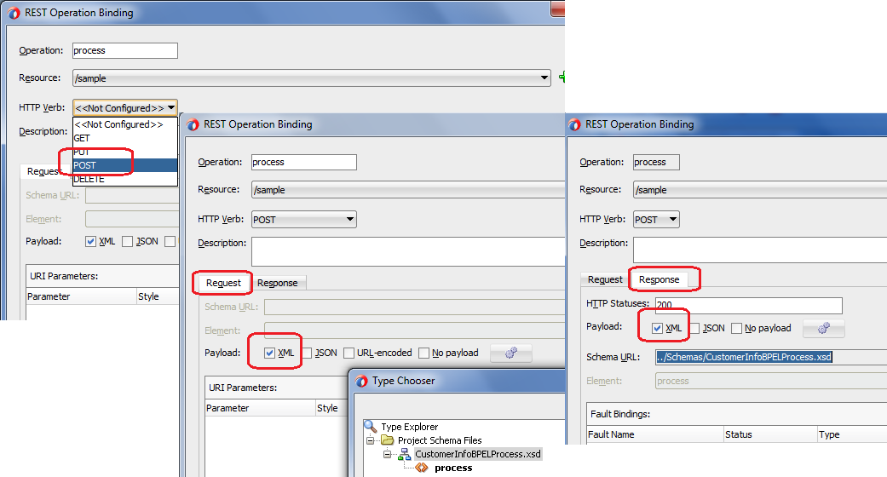

Như trong tài liệu, những tham số sẽ được định nghĩa từ trước -> rồi mới được thêm vào.

Còn trong cái mới bản 12C tự định nghĩa lên một tham số dùng cho quá trình luôn.

Phần **Response**:

Chọn theo định dạng JSON hoặc XML

Bước 2: Tạo mới một BPEL process -> chọn difine service later template -> chọn đồng bộ 2 chiều

Kéo từ REST Binnding sang BPEL process -> tạo nên một wire cơ bản ->

Click 2 nháy vào BPELProcess -> Tạo một receive để nhận đầu vào từ RestServiceSample -> tạo một Reply để trả lại giá trị cho RestServiceSample -> Tạo mới một Assign cho việc gán giá trị của đầu vào

**Mô tả chi tiết**:

Receive -> click chọn: Create Instance -> interaction type: Partner Link.

**Method Settings**: Method: lấy thông tin từ method tạo trong REST Adapter

**Variable**: Chọn giá trị gì đó

Create Variable Chooser -> Dấu cộng -> thêm mới một giá trị -> có giá trị mới tạo nên điều gì đó

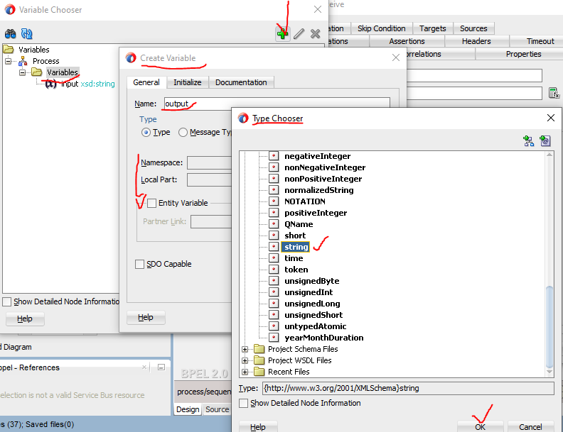

Giá trị của Partner Link là gì: chính là đường dẫn đến file của WADL như trong ví dụ như là:

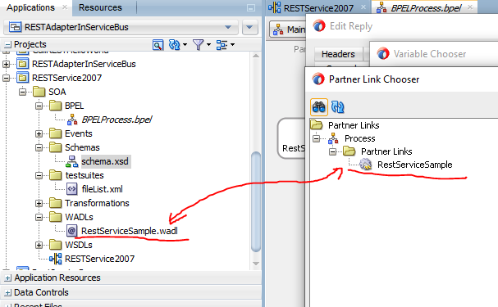

**Reply** -> Edit **Reply**: Name: , Interaction Type: Partner Link,

**Method Settings:**

**Method**:

Resource Path:

HTTP Verb:

Thông tin chưa có: không rõ rang trong phần mô tả -> kéo lại bị lỗi như sau: Màu vàng ở các phần Recive và reply -> Variable is not specified.

[google.com]

How to create rest services soa12c: -> REST Services:

Giới thiệu về REST Services là gì trong SOA 12c

Những ứng dụng dùng REST-JSON sẽ nhanh hơn từ 9 đến 30 lần so với các ứng dụng sử dụng SOAP trong cáp ứng dụng đặc biệt là ứng dụng mobile. Một trong những điều may mắn là Oracle SOA 12c đã hỗ trợ tốt REST.

Oracle đã thêm tính năng feature called End to end JSON support.

Mô hình tổng quan về việc tạo mới một REST service trong cái SOA Suite:

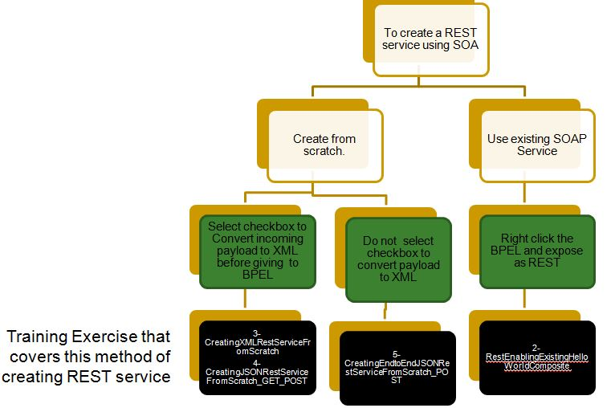

+ Create from scratch: Tạo từ ban đầu -> Select checkbox to convert incoming payload to XML before giving to BPEL OR Do not select checkbox to convert payload to XML -> ok.

+ Use existing SOAP Service: Nếu sử dụng một SOAP Service đã tồn tại -> Right click the BPEL -> expose as REST.

+ Trong đó từng trường hợp sẽ được mô tả theo các file đính kèm màu đen như trong hình, phần cuối cùng.

**CÁC NỘI DUNG ĐƯỢC MÔ TẢ CHÍNH:**

2-RestEnablingExistingHelloWorldComposite: Rest cho phép [kích hoạt] Composite tồn tại trước đó HelloWorld.

3-CreatingXMLRestServiceFromScratch: Tạo mới XMLRestService từ ban đầu

4-CreatingJSONRestServiceFromScratch_GET_POST: Tạo mới JSON REST Service từ ban đầu – get post

5-CreatingEndtoEndJSONRestServiceFromScratch_POST: Việc tạo end to end rest service từ ban đầu POST.

**MÔ TẢ TỪNG PHẦN CHI TIẾT:**

**2-RestEnablingExistingHelloWorldComposite: Rest cho phép [kích hoạt] Composite tồn tại trước đó HelloWorld.**

**Tài liệu không mô tả nữa -> dừng:**

**Key: REST binding Adapter in Oracle SOA 12C**

**Tài liệu tham khảo từ phần:**

1. SOA12C create rest service:

<https://www.soawork.com/2014/09/soa12c-create-rest-services.html>

1. Nguồn tài liệu SOA 12c Training – REST Service

<http://soatraining.co.in/rest-services/>